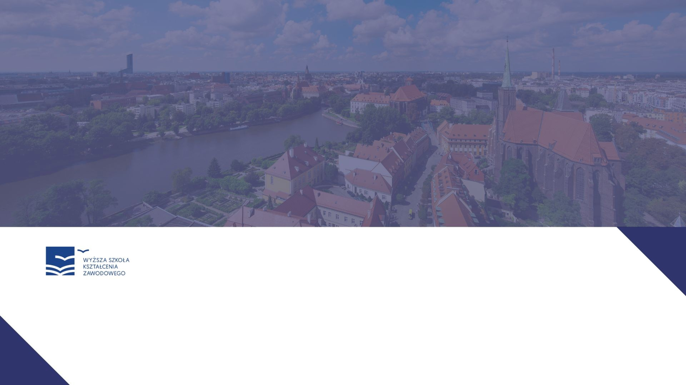
Formularz zgłoszeniowy
na I międzynarodowe Seminarium Metodologiczne z cyklu:

Architektura (nie)bezpieczeństwa.
Społeczne ramy transformacji i mapowania współczesnych zagrożeń

The architecture of (in)security.
The social framework for transforming and mapping contemporary threats

Godz. 10.00 w dniu 17 grudnia 2025 r.

Imię i nazwisko: …………………………………………………………………………………………………………………………………………………
Stopień, tytuł naukowy: …………………………………………………………………………………………………………………………………………………
Stanowisko i miejsce pracy: (opcjonalnie) ……………………………………………………………………………………………………………………………………………….
Nr telefonu: …………………………………………………………………………………………………………………………………………………
E-mail: …………………………………………………………………………………………………………………………………………………
Udział w dyskusji:: (tak, nie)
Zgłoszenie odesłać na adres: sara.cholewjusz@wskz.pl
Miejsce obrad SEMINARIUM : SKY TOWER Office ul. Gwiaździsta 66, sala 7.6 (VII piętro)

Organizator: Instytut Kryminologii i Bezpieczeństwa Wewnętrznego
Wyższa Szkoła Kształcenia Zawodowego

